Зависимость количества удачных попыток взлома от длины текста

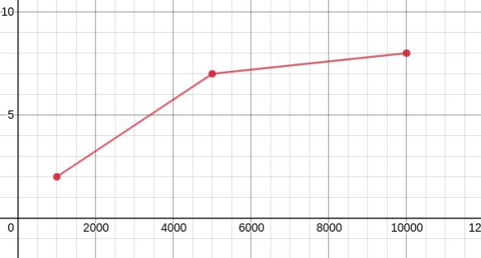

Зависимость количества удачных попыток взлома от длины ключа

